INSTITUCION EDUCATIVA TERESITA MONTES
RECUPERACION GRADO DECIMO
AREA: MATEMATICAS
DOCENTE: LUZ AMPARO VARON M

1. Resolver los siguientes problemas. ( Hacer dibujos que faciliten la interpretación)

Una torre de 40 m de altura proyecta una sombra de 16 m de longitud.¿ Qué sombra proyectará un árbol de 12 m de altura?.

Para determinar la altura de un poste nos hemos alejado 7 m de su base, hemos medido el ángulo que forma la visual al punto más alto con la horizontal, obteniendo un valor de 40º. ¿Cuánto mide el poste?

Una antena de radio está sujeta al suelo mediante dos cables que forman con la antena ángulos de 36º y 48º. Si los puntos de sujeción de los cables al suelo y el pie de la antena se encuentran alineados y a una distancia total de 98 m, calcula la altura de la antena.

- ¿Qué tan lejos de una pared vertical está la base de una escalera cuya longitud es 12m y forma con el suelo un ángulo de 75?

2. Resolver los siguientes triángulos oblicuángulos. Graficar cada triángulo.

- El triángulo ABC con a=40 cm, <A= 60, <B=45
- El triángulo ABC con a=12 cm, b=8 cm y <C=36
- El triángulo ABC con a=8cm, b= 4 cm y c= 6 cm

Los ángulos deben convertirlos al sistema radian.

3. Demostrar la siguiente identidad

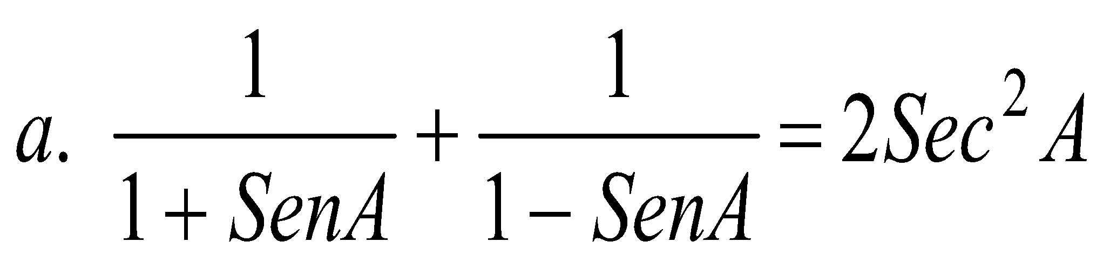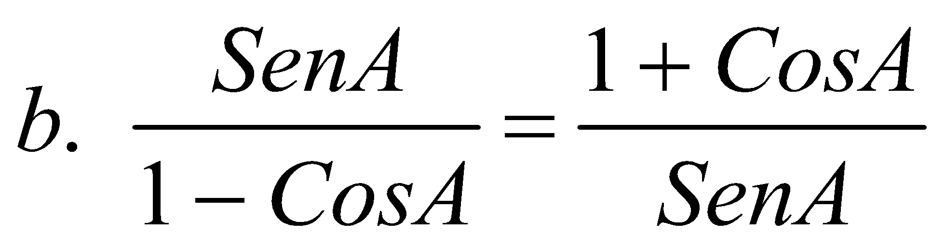

4. Solucionar los siguientes problemas

a. Una escalera de 5m de largo recostada sobre un muro inclinado, alcanzando una altura de 5m sobre dicho muro. Si la parte inferior de la escalera esta a 2.5 m de la base del muro. Hallar la inclinación del muro.

b. Juan está ubicado en un punto C localiza dos puntos A y B en los lados opuestos de un rio . Si C está a 6 km de A y a 8 km de B y el ángulo C mide 40 grados. ¿Qué ancho tiene el rio?.

5. Determine cada uno de los elementos de siguientes ángulos:
T

LI =
LF= R S
V =
NO
SE =
ME =
CLA =
UBI =

6. Construya y clasifique los siguientes ángulos:
  - -45° c. 450°
b. 130° d. 850°

- Realice las siguientes operaciones:
  - 42° 73’ 50” + 25° 15’ 30” b. 62° 78’ 96” – 87° 53’ 89”
- 32° 10’ 15” × 7 d. 48° 32’ 56” ÷ 5 e. 28° 154’ 129” ÷ 9

8. Exprese los siguientes ángulos en radianes:
- 15° b. 285°

9 Exprese los siguientes ángulos en grados:
- 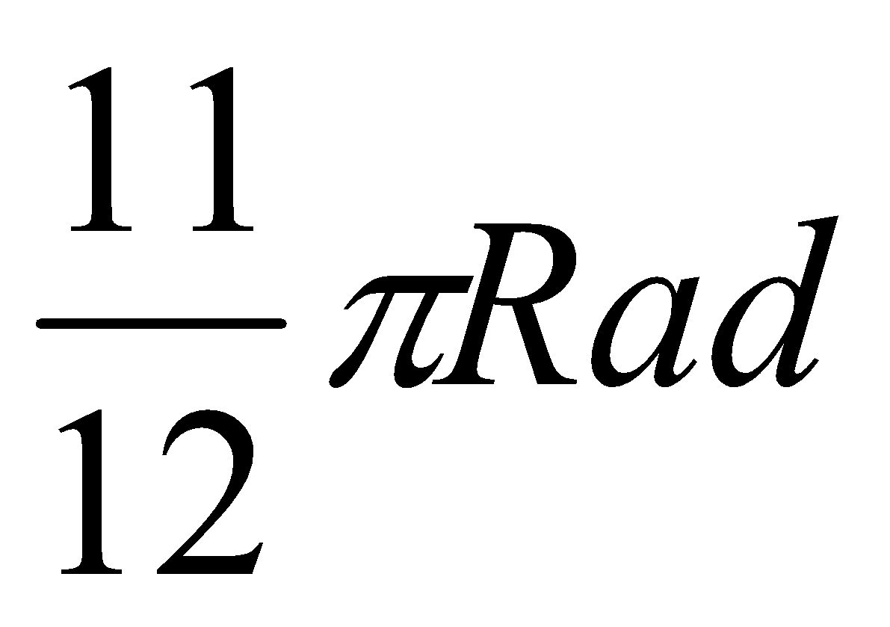 b. 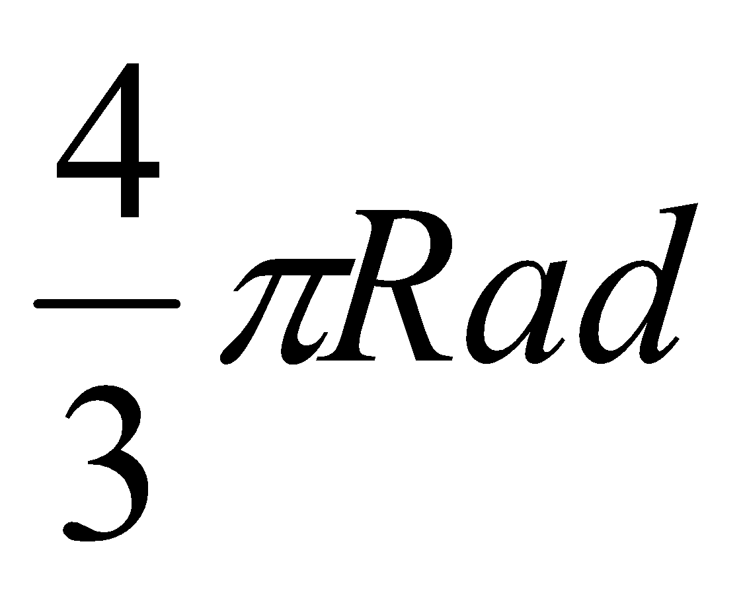
10. Solucionar los siguientes triángulos rectángulos con la información dada.
C

- B=38º , a=15, b= 12
- a=17, b=10, c=8
A B
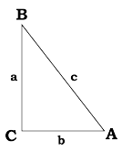
11. Un triángulo ABC tiene un ángulo recto C y dos ángulos agudos A y B. Los lados del triángulo AC y BC de ambos lados del ángulo recto C están dados como:
(a) AC = 15 BC = 10
Usar el teorema de Pitágoras para encontrar el tercer lado y luego encuentre los ángulos A y B.

12. Encontrar el lado que falta, las 6 razones trigonométricas para el Angulo A y el valor de los otros ángulos utilizando razones trigonométricas.

a=15 cm b=11.25

13. Pasar los siguientes ángulos de un sistema a otro. Graficar cada uno.
a. 40º b. 180º c. 245º d. 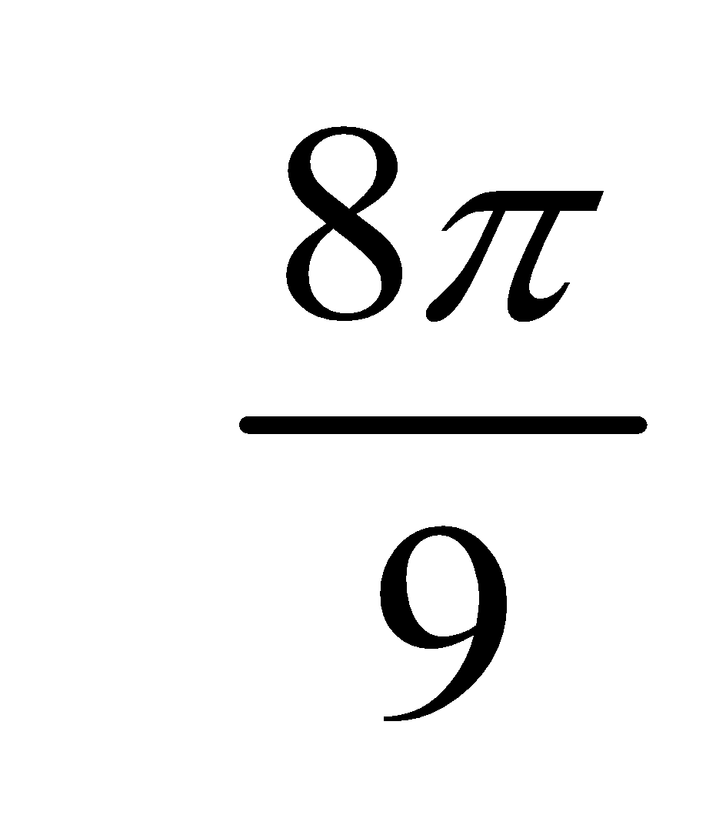 e. 